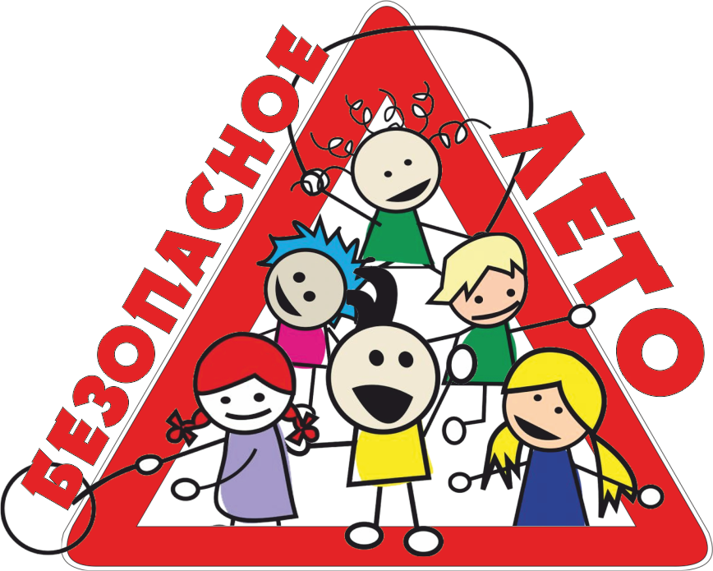

Памятка для родителей на летние каникулы

Уважаемые родители!
Администрация и педагогический коллектив школы предупреждают Вас о том, что Вы несете полную ответственность за жизнь, здоровье и безопасность Ваших детей во время летних каникул!
- Не оставляйте детей без присмотра вблизи водоемов.
- Напоминайте детям о соблюдении правил дорожного движения и о соблюдении правил поведения в транспорте. Не допускайте вождения несовершеннолетними скутеров, мотоциклов, автомобилей. Если Вы купили ребенку велосипед (мопед, скутер), сначала выучите вместе правила дорожного движения и научитесь кататься на закрытой площадке. На дорогах общего пользования разрешено движение на велосипеде только с 14 лет, на мопеде и скутере – с 16!( при наличии водительского удостоверения)
- При перевозке детей до 12 лет в автомобилях обязательно используйте специальные детские удерживающие устройства, значительно снижающие риск травмирования и тяжесть последствий дорожно-транспортных происшествий (для детей младшего школьного возраста допускается использование ремней безопасности со специальным адаптером).
- Напоминайте детям о правилах безопасности:
- Не разговаривать с посторонними (незнакомыми) людьми. Не реагировать на знаки внимания и приказы незнакомца. Никуда не ходить с посторонними.
- Не играть в тёмных местах, на свалках, стройплощадках, пустырях и в заброшенных зданиях, рядом с железной дорогой и автомагистралью.
- При походе в лес не поджигать сухую траву, не лазить по деревьям, внимательно смотреть под ноги.
- Всегда сообщать родителям, куда идёшь гулять.
- Находясь дома, быть внимательным при обращении с острыми, режущими, колющими предметами и электронагревательными приборами; не играть со спичками, зажигалками и т.п.
- Не дразнить и не гладить беспризорных собак и других животных.
- Помните, что ребенок в семье не должен быть предоставлен самому себе.
- Помните, что за воспитание ребенка несет полную ответственность родитель или законный представитель. За совершение правонарушений в летние каникулы ваш ребенок может быть поставлен учет.

